Załącznik Nr 1 do SIWZ

SZCZEGÓŁOWY OPIS PRZEDMIOTU ZAMÓWIENIA

Przedmiotem zamówienia jest usługa polegająca na graficznym opracowaniu, napisaniu
i wydaniu przewodnika wraz z mapą „Karkonosze i Łużyce Górne – aktywnie przez cztery pory roku”.

- Parametry techniczne przewodnika:
- Format: 148 x 240mm;
- Okładka: karton lakierowany – 200 g;
- Wnętrze: papier kreda matowa – 90 g;
- Ilość stron: 120;
- Kolor: 4 x 4;
- Łączenie: kółka;
- Mapa powiatu jeleniogórskiego oraz Łużyc Górnych:
  - Format: 280 x 240 mm,
  - Dwustronna: z jednej strony Karkonosze, z drugiej strony Łużyce Górne;
- Nakład: 30.000 egzemplarzy;
- Zapewnienie numeru ISBN;
- Loco Zamawiający.

- Specyfikacja merytoryczna:
- Opracowanie i napisanie tekstu prezentującego Karkonosze i Łużyce Górne – nie mniej niż 5 stron A4 znormalizowanych (po około 1800 znaków) – przy czym około 65% tekstu dotyczyć będzie Karkonoszy, a około 35% Łużyc Górnych:
  - wstęp – krótki opis prezentowanych regionów (4 strony: 2 str. – Karkonosze, 2 str. – Łużyce Górne), w tym mapa dwustronna: z jednej strony Karkonosze, z drugiej strony Łużyce Górne;
  - wędrówki piesze* – 18 stron (12 propozycji z Karkonoszy i 6 z Łużyc Górnych);
  - Nordic Walking* – 10 stron (4 propozycje z Karkonoszy i Łużyc Górnych);
  - trasy rowerowe* – 18 stron (12 propozycji z Karkonoszy i 6 z Łużyc Górnych);
  - górskie trasy rowerowe* – 16 stron (12 propozycji z Karkonoszy i 2 z Łużyc Górnych);
  - sporty wodne* – 4 strony (4 propozycje z Karkonoszy i Łużyc Górnych);
  - sporty zimowe* – 16 stron (4 propozycje z Karkonoszy i 2 z Łużyc Górnych);
  - wspinaczki skałkowe* – 4 strony (po 4 propozycje z Karkonoszy i Łużyc Górnych);
  - trasy konne* – 4 strony (po 5 propozycji z Karkonoszy i Łużyc Górnych);
  - sporty powietrzne* – 2 strony ( po 1 propozycji z Karkonoszy i Łużyc Górnych);
  - rekreacja rodzinna (atrakcje)* np. dino park, park miniatur – 14 stron (po 6 propozycji z Karkonoszy i Łużyc Górnych);
  - zwiedzanie miejsc historycznych – turystyka motorowa* – 10 stron (po 6 propozycji z Karkonoszy i Łużyc Górnych).
    - Opracowanie mapy powiatu jeleniogórskiego oraz mapy Łużyc Górnych (w obszarze do granicy z Polską) – format około 280 x 240 mm, składana na pół z zaznaczonymi miejscami opisanymi w przewodniku.
    - Opracowanie map wycinkowych zawierających poszczególne miejsca wskazane
w przewodniku tj. propozycji uprawiania turystyki aktywnej w powiecie jeleniogórskim
i Łużycach Górnych, zawartych w opisie atrakcji turystycznych pogranicza polsko-niemieckiego (atrakcje obejmujące powiat jeleniogórski i Łużyce Górne).
    - Przetłumaczenie tekstu na języki: polski, niemiecki, czeski i angielski – po nie mniej niż 5 stron A4 znormalizowanych.
    - Zapewnienie niezbędnej ilości fotografii ilustrujących informacje zawarte w tekście i na mapie – nie mniej niż 4 do każdego tematu dla każdego z partnerów.
    - Opracowanie projektu graficznego przewodnika nawiązującego do jego treści.
    - Zamieszczenie na okładce informacji o nazwie Projektu i źródłach jego finansowania – według szczegółowych danych dostarczonych przez Zamawiającego.

UWAGA:
* do każdej propozycji tematycznej dołączona będzie mapka z zaznaczonymi w tekście informacjami. Mapka będzie miała wielkość około 280 x 240 mm (składana na pół). Strony zawierać mają tekst oraz zdjęcia. Propozycje tematyczne wyróżnione będą kolorami na krawędziach stron.

Oznaczenia (logo), które muszą zostać umieszczone w przewodniku:

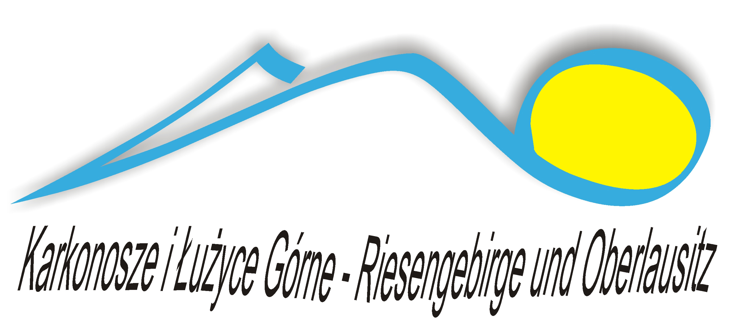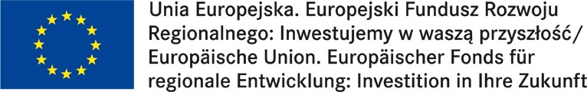
Logo do pobrania na stronie http://www.umwd.dolnyslask.pl/ewt/wspolpraca-transgraniczna/saksonia/promocja/

